2020年高考物理100考点最新模拟题千题精练
第四部分 曲线运动
专题4.20曲线运动的综合性问题（提高篇）
一．选择题
1.（6分）（2019山东枣庄二模）如图所示，AB为光滑水平直轨道，BCD为半径是R的光滑半圆弧轨道。质量为m的小球在A点获得瞬时冲量l，经过D点时对轨道的压力大小等于小球的重力大小，经过D点后又恰好落到A点，重力加速为g，则下列判断正确的是（ ）
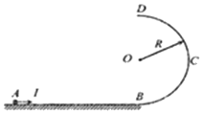
A．小球经过D点的速度为 B．小球获得的冲量I＝m
C．小球即将着地时重力的瞬时功率为2mg D．小球从A点运动到B点用时2
【参考答案】CD
【名师解析】根据小球在D点的受力情况应用牛顿第二定律求出经过D点时的速度；
从A到D过程系统机械能守恒，应用机械能守恒定律求出小球在A点的速度，然后求出其获得的冲量；小球离开D后做平抛运动，应用平抛运动规律求出小球落地时的竖直分速度，然后求出重力的瞬时功率；小球从A到B做匀速直线运动，应用运动学公式可以求出从A到B的时间。
小球过D点时对轨道的压力大小等于小球的重力大小，在D点，由牛顿第二定律得：mg+mg＝m，解得：v_{D}＝，故A错误；从A到D过程小球机械能守恒，由机械能守恒定律得：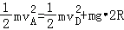，解得：v_{A}＝，由动量定理得：I＝mv_{A}＝m，故B错误；小球离开D后做平抛运动，竖直方向：v_{y}＝＝2，
小球落地时重力的瞬时功率：P＝mgccosα＝mgv_{y}＝2mg，故C正确；小球离开D后做平抛运动，竖直方向：2R＝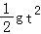，水平方向：AB＝v_{D}t，小球从A到B做匀速直线运动：AB＝v_{A}t′，解得：t′＝2，故D正确。
2.(多选)如图所示，一个固定在竖直平面上的光滑半圆形管道，管道里有一个直径略小于管道内径的小球，小球在管道内做圆周运动，从B点脱离后做平抛运动，经过0.3 s后又恰好垂直与倾角为45°的斜面相碰。已知半圆形管道的半径R＝1 m，小球可看做质点且其质量为m＝1 kg，g取10 m/s²。则( )
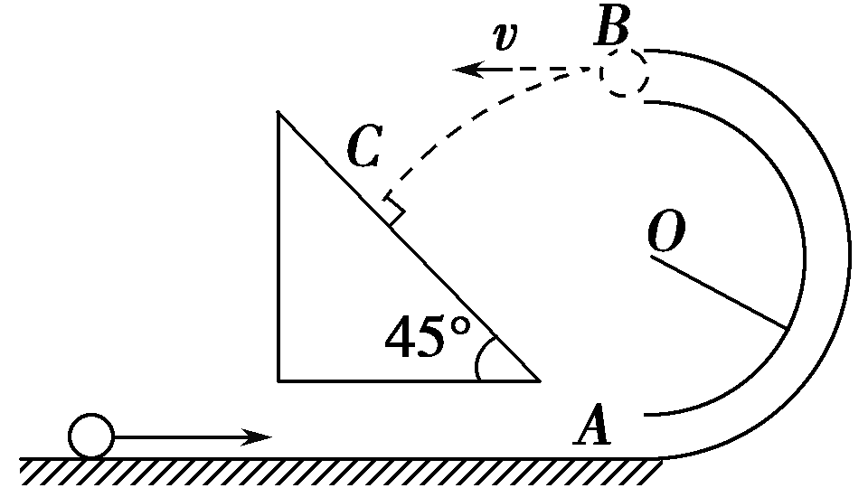
A.小球在斜面上的相碰点C与B点的水平距离是0.9 m
B.小球在斜面上的相碰点C与B点的水平距离是1.9 m
C.小球经过管道的B点时，受到管道的作用力F_{NB}的大小是1 N
D.小球经过管道的B点时，受到管道的作用力F_{NB}的大小是2 N
【参考答案】AC
【名师解析】根据平抛运动的规律，小球在C点的竖直分速度v_{y}＝gt＝3 m/s，水平分速度v_{x}＝v_{y}tan 45°＝3 m/s，则B点与C点的水平距离为x＝v_{x}t＝0.9 m，选项A正确，B错误；在B点设管道对小球的作用力方向向下，根据牛顿第二定律，有F_{NB}＋mg＝m，v_{B}＝v_{x}＝3 m/s，解得F_{NB}＝－1 N，负号表示管道对小球的作用力方向向上，选项C正确，D错误。
3. (2017·山东泰州中学)如图所示,两个质量均为m的小物块a和b(可视为质点),静止在倾斜的匀质圆盘上,圆盘可绕垂直于盘面的固定轴转动,a到转轴的距离为l,b到转轴的距离为2l,物块与盘面间的动摩擦因数为,盘面与水平面的夹角为30°.设最大静摩擦力等于滑动摩擦力,重力加速度大小为g.若a、b随圆盘以角速度ω匀速转动,下列说法中正确的是 ( )
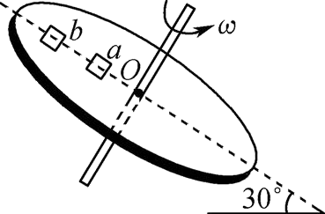
A. a在最高点时所受摩擦力可能为0 B. a在最低点时所受摩擦力可能为0
C. ω=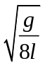是a开始滑动的临界角速度 D. ω=是b开始滑动的临界角速度
【参考答案】AD
【名师解析】 a在最高点时可能有重力沿斜面的分力提供向心力,所以所受摩擦力可能为0,，故选项A正确;；a在最低点,由牛顿运动定律f- mgsin θ=m,所以a在最低点时所受摩擦力不可能为0，,故选项B错误；;对a在最低点,由牛顿运动定律μmgcos θ-mgsin θ=mω²l,代入数据解得ω=,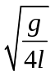，故选项C错误;；对b在最低点,由牛顿运动定律μmgcos θ- mgsin θ=mω²(2l),代入数据解得ω=,，故选项D正确.
二．计算题
1．(15分)（2017·山东莱州模拟）如图所示，用内壁光滑的薄壁细管弯成的“S”形轨道固定于竖直平面内，其弯曲部分是由两个半径均为R＝0.2 m的半圆平滑对接而成(圆的半径远大于细管内径)，轨道底端D点与粗糙的水平地面相切。现有一辆质量为m＝1 kg的玩具小车以恒定的功率从E点由静止开始出发，经过一段时间t＝4 s后，出现了故障，发动机自动关闭，小车在水平地面继续运动并进入“S”形轨道，从轨道的最高点飞出后，恰好垂直撞在固定斜面B上的C点，C点与下半圆的圆心O等高。已知小车与地面之间的动摩擦因数为μ＝0.1，ED之间的距离为x₀＝10 m，斜面的倾角为30°。求：(g取10 m/s²)
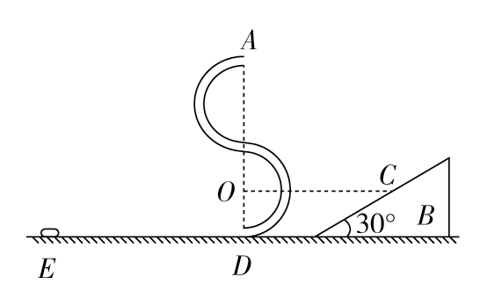
(1)小车到达C点时的速度大小为多少？
(2)在A点小车对轨道的压力大小是多少，方向如何？
(3)小车的恒定功率是多少？
【参考答案】(1)4 m/s (2)10 N 方向竖直向上 (3)5 W
【名师解析】(1)把小车在C点的速度分解为沿水平方向的分速度v_{A}和沿竖直方向的分速度v_{y}，
有v＝2g×3R，v_{C}＝，解得v_{C}＝4 m/s。
(2)由(1)知小车在A点的速度大小
v_{A}＝v_{C}sin30°＝2 m/s，
因为v_{A}＝>，小车对外轨有压力，轨道对小车的作用力竖直向下，根据牛顿第二定律有mg＋F_{N}＝m，解得F_{N}＝10 N，
根据牛顿第三定律得，小车对轨道的压力的大小F_{N}′＝F_{N}＝10 N，方向竖直向上。
(3)从E到A的过程中，由动能定理可得
Pt－μmgx₀－mg×4R＝mv，
解得P＝5 W。
2．(14分)如图所示，在同一竖直平面内，一轻质弹簧一端固定，另一自由端恰好与水平线AB平齐，静止放于倾角为53°的光滑斜面上。一长为L＝9 cm的轻质细绳一端固定在O点，另一端系一质量为m＝1 kg的小球，将细绳拉至水平，使小球从位置C由静止释放，小球到达最低点D时，细绳刚好被拉断。之后小球在运动过程中恰好沿斜面方向将弹簧压缩，最大压缩量为x＝5 cm。(取g＝10 m/s²，sin53°＝0.8，cos53°＝0.6)求：
(1)细绳受到的拉力的最大值；
(2)D点到水平线AB的高度h；
(3)弹簧所获得的最大弹性势能E_{p}。
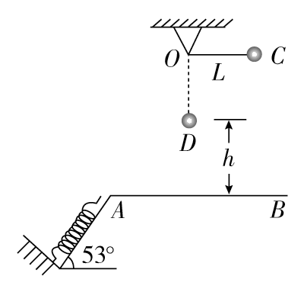
【参考答案】(1)30 N (2)16 cm (3)2.9 J
【名师解析】(1)小球由C到D，由机械能守恒定律得：
mgL＝mv，解得v₁＝①
在D点，由牛顿第二定律得F－mg＝m②
由①②解得F＝30 N，
由牛顿第三定律知细绳所能承受的最大拉力为30 N。
(2)由D到A，小球做平抛运动v＝2gh③
tan53°＝④
联立①③④解得h＝16 cm。
(3)小球从C点到将弹簧压缩至最短的过程中，小球与弹簧系统的机械能守恒，即E_{p}＝mg(L＋h＋xsin53°)，代入数据解得：E_{p}＝2.9 J。
3．(20分) (2016·江苏无锡期中)如图所示，倾角为37°的粗糙斜面AB底端与半径R＝0.9 m的光滑半圆轨道BC平滑相连，O为轨道圆心，BC为圆轨道直径且处于竖直方向，A、C两点等高。质量m＝2 kg的滑块从A点由静止开始下滑，恰能滑到与O等高的D点，g取10 m/s²，sin 37°＝0.6，cos 37°＝0.8。
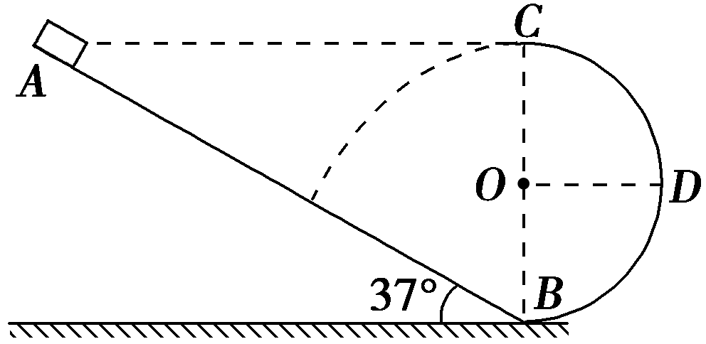
(1)求滑块与斜面间的动摩擦因数μ；
(2)若使滑块能到达C点，求滑块从A点沿斜面滑下时的初速度v₀的最小值；
(3)若滑块离开C处的速度大小为 m/s，求滑块从C点飞出至落到斜面上的时间t。
【参考答案】(1)0.375 (2)3 m/s (3)0.4 s
【名师解析】(1)滑块由A到D过程，根据动能定理，有：
mg(2R－R)－μmgcos 37°·＝0－0
得μ＝tan 37°＝0.375
(2)若滑块能到达C点，根据牛顿第二定律，有mg＋F_{N}＝则得v_{C}≥＝ m/s＝3 m/s；
A到C的过程：根据动能定理有－μmgcos 37°·＝mv－mv
联立解得，v₀＝≥＝3 m/s
所以，滑块从A点沿斜面下滑时的初速度v₀的最小值为3 m/s。
(3)滑块离开C点做平抛运动，则有
x＝v_{C}t
y＝gt²
由几何关系得：tan 37°＝
联立得10t²＋5t－3.6＝0
解得t＝0.4 s。
4．(20分) (2016·山西太原校级高三月考)物体做圆周运动时所需的向心力F_{需}由物体运动情况决定，合力提供的向心力F_{供}由物体受力情况决定。若某时刻F_{需}＝F_{供}，则物体能做圆周运动；若F_{需}＞F_{供}，物体将做离心运动；若F_{需}＜F_{供}，物体将做近心运动。现有一根长L＝0.5 m的刚性轻绳，其一端固定于O点，另一端系着质量m＝1 kg的小球(可视为质点)，将小球提至O点正上方的A点处，此时绳刚好伸直且无张力，如图所示。不计空气阻力，g取10 m/s²，则：
(1)在小球以速度v₁＝5 m/s水平抛出的瞬间，绳中的张力为多大？
(2)在小球以速度v₂＝1 m/s水平抛出的瞬间，绳中若有张力，求其大小；若无张力，试求轻绳再次伸直时所经历的时间。
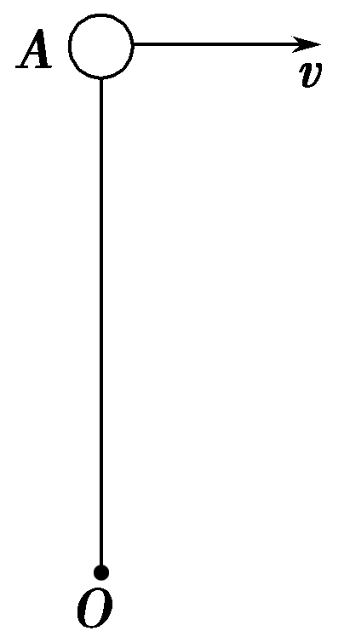
【参考答案】(1)40 N (2)绳中无张力 0.4 s
【名师解析】(1)要使小球在竖直面内能够做完整的圆周运动，在最高点时至少应该是重力作为所需要的向心力，所以由mg＝m得：
v₀＝＝ m/s
因为v₁＞v₀，故绳中有张力，由牛顿第二定律得：
F_{T}＋mg＝m
代入数据解得，绳中的张力为：F_{T}＝40 N，
(2)因为v₂＜v₀，故绳中没有张力，小球将做平抛运动，如图所示
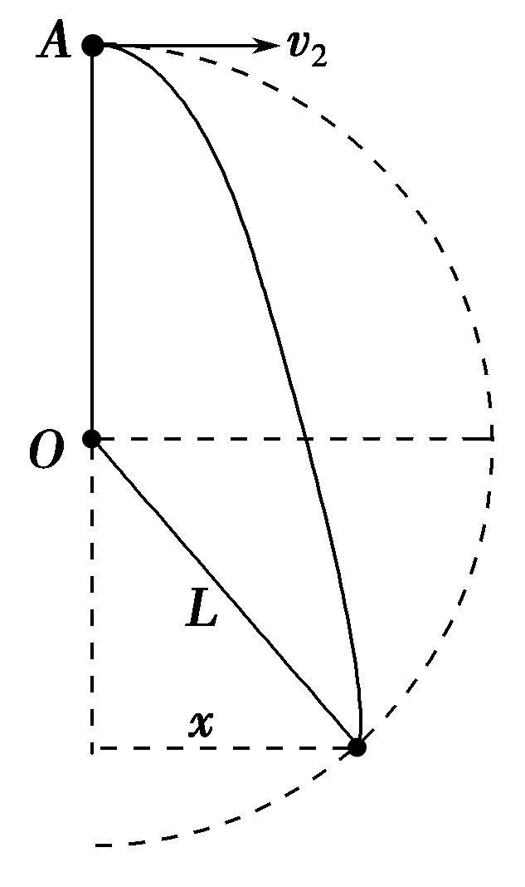
水平方向：x＝v₂t
竖直方向：y＝gt²
L²＝(y－L)²＋x²
代入数据解得：t＝0.4。
5.为了研究过山车的原理，某物理小组提出了下列的设想：取一个与水平方向夹角为θ＝60°，长为L₁＝2 m的倾斜轨道AB，通过微小圆弧与长为L₂＝m的水平轨道BC相连，然后在C处设计一个竖直完整的光滑圆轨道，出口为水平轨道D，如图所示。现将一个小球从距A点高为h＝0.9 m的水平台面上以一定的初速度v₀水平弹出，到A点时速度方向恰沿AB方向，并沿倾斜轨道滑下。已知小球与AB和BC间的动摩擦因数均为μ＝。g取10 m/s²，求：
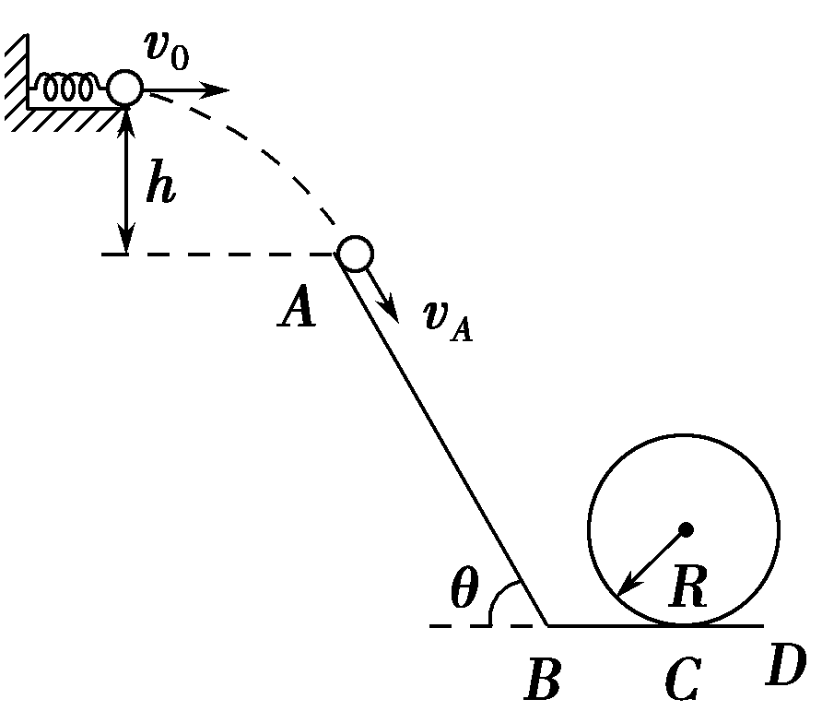
(1)小球初速度v₀的大小；
(2)小球滑过C点时的速率v_{C}；
(3)要使小球不离开轨道，则竖直圆弧轨道的半径R应该满足什么条件。
【参考答案】(1) m/s (2)3 m/s (3)0＜R≤1.08 m
【名师解析】(1)小球做平抛运动到达A点，由平抛运动规律知竖直方向有：v＝2gh
即：v_{y}＝3 m/s
因为在A点的速度恰好沿AB方向，
所以小球初速度：v₀＝v_{y}tan 30°＝ m/s
(2)从水平抛出到C点的过程中，由动能定理得：
mg(h＋L₁sin θ)－μmgL₁cos θ－μmgL₂＝mv－mv
解得：v_{C}＝3 m/s。
(3)小球刚好能通过最高点时，由牛顿第二定律有：mg＝m
小球做圆周运动过程中，由动能定理有：
－2mgR₁＝mv²－mv
解得：R₁＝＝1.08 m
当小球刚好能到达与圆心等高时有：mgR₂＝mv
解得：R₂＝＝2.7 m
当圆轨道与AB相切时：R₃＝L₂tan 60°＝1.5 m，即圆轨道的半径不能超过1.5 m
综上所述，要使小球不离开轨道，R应该满足的条件是：0＜R≤1.08 m。
6.如图所示，一水平传送带AB长为L＝6 m，离水平地面的高为h＝5 m，地面上C点在传送带右端点B的正下方。一物块以水平初速度v₀＝4 m/s自A点滑上传送带，传送带匀速转动，物块与传送带间的动摩擦因数为μ＝0.2，重力加速度为g＝10 m/s²。
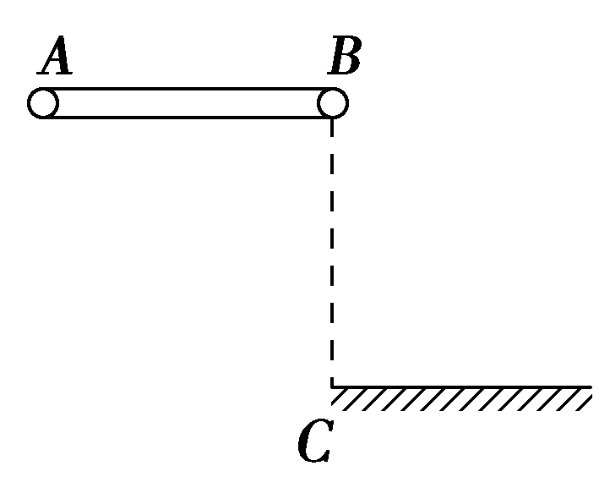
(1)要使物块从B点抛出后的水平位移最大，传送带运转的速度应满足什么条件？最大水平位移多大？
(2)若物块从A点滑上传送带到落地所用的时间为2.3 s，求传送带运转的速度(＝3.162，＝3.77，结果保留三位有效数字)。
【参考答案】(1)v≥6.32 m/s 6.32 m (2)4.72 m/s
【名师解析】
(1)要使物块平抛的水平位移最大，则物块应一直做加速运动，传送带必须沿顺时针转动，且转动的速度满足v²≥v＋2μgL
v≥2 m/s
物块所能达到的最大速度为v₂＝2 m/s
做平抛运动的过程h＝gt²
t＝＝1 s
则最大的水平位移为s_{max}＝v₂t＝2 m＝6.32 m
(2)若物块从A点滑上传送带到落地所用的时间为2.3 s，由于平抛运动的时间为1 s，因此物块在传送带上运动的时间为t₁＝1.3 s
若物块从A到B以v₀＝4 m/s匀速运动，需要的时间为t₂＝＝1.5 s
若物块一直匀加速运动，则所用的时间为
t₃＝＝ s＝(－2) s＝1.162 s
由于t₂＞t₁＞t₃，所以物块在传送带上先加速再匀速
则＋＝t₁
v′²－13.2v′＋40＝0
解得v′＝ m/s＝4.72 m/s。
7. (12分) （2016安徽皖江联考） 如图所示，光滑的AB杆上套一轻质弹簧，弹簧一端与杆下端连接于固定的转轴，另一端与套在杆上质量为m的小球连接。已知AB杆足够长，弹簧的原长为l₀，劲度系数为k，OO'为过B点的竖直线，杆与水平面间的夹角始终为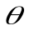。已知弹簧的弹性势能公式为其中k为劲度系数，x为弹簧的形变量。
(1)若杆保持静止状态，让小球从弹簧的原长位置由静止释放，求小球速度最大时弹簧的弹性势能；
(2)当球随杆一起绕OO'匀速转动时，转动角速度不同弹簧的长度就会不同，已知球随杆一起以足够大的角速度转动，且在稳定的情形下弹簧处于伸长状态，小球在水平面内做匀速圆周运动。求此时弹簧伸长量。
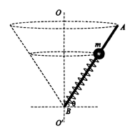
【名师解析】
(12分) （1）当小球速度最大时，有： 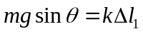 （2分）
解得弹簧的压缩量为：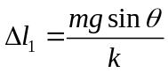 （1分）
故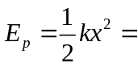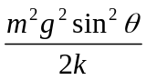（2分）
（2）设弹簧伸长量为△l₂，在水平方向上有：
（3分）
竖直方向上有：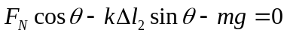（3分）
解得：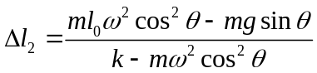（1分）
8.(12分)(2016·长春模拟)如图所示，位于竖直水平面内的光滑轨道由四分之一圆弧ab和抛物线bc组成，圆弧半径Oa水平，b点为抛物线顶点．已知h＝2 m，s＝ m．取重力加速度g＝10 m/s².
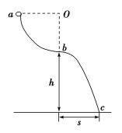
(1)一小环套在轨道上从a点由静止滑下，当其在bc段轨道运动时，与轨道之间无相互作用力，求圆弧轨道的半径；
(2)若环从b点由静止因微小扰动而开始滑下，求环到达c点时速度的水平分量的大小．
【参考答案】(1)0.25 m (2) m/s
【名师解析】(1)小环套在bc段轨道运动时，与轨道之间无相互作用力，则说明下落到b点时的速度使得小环套做平抛运动的轨迹与轨道bc重合，
故有s＝v_{b}t，①(1分)
h＝gt².②(1分)
从ab滑落过程中，根据动能定理可得
mgR＝mv.③(2分)
联立三式可得R＝＝0.25 m．(2分)
(2)下滑过程中，初速度为零，只有重力做功，根据动能定理可得mgh＝mv.④(2分)
因为物体滑到c点时与竖直方向的夹角等于(1)问中做平抛运动过程中经过c点时速度与竖直方向的夹角相等，设为θ，则根据平抛运动规律可知
sin θ＝.⑤(1分)
根据运动的合成与分解可得
sin θ＝.⑥(1分)
联立①②④⑤⑥可得
v_{水平}＝ m/s.(2分)

